INDICO AO PODER EXECUTIVO MUNICIPAL A PERFURAÇÃO DE UM POÇO PARA CAPTAÇÃO DE ÁGUA, LOCALIZADO NA VILA GLEBA TRIÂNGULO NA REGIÃO PRÓXIMA DE UM LOCAL CONHECIDO COMO “MINA DO LÍDIO”.

Em conformidade com o que estabelece o Artigo 120 do Regimento Interno da Casa, o Vereador Subscritor, depois de ouvida a Soberana e Douta manifestação do Plenário, INDICO AO PODER EXECUTIVO MUNICIPAL A PERFURAÇÃO DE UM POÇO PARA CAPTAÇÃO DE ÁGUA LOCALIZADO NA VILA GLEBA TRIÂNGULO, NA REGIÃO PRÓXIMA DE UM LOCAL CONHECIDO COMO “MINA DO LÍDIO”.

JUSTIFICATIVA: A Vila da gleba Triângulo exige a necessidade de mais um poço para captação de água, tendo em vista que a população do local demanda de um sistema de distribuição de água para ter o líquido em suas casas. Dessa maneira, a perfuração de mais um poço sanaria as demandas e serviria como um escape para futuras necessidades.

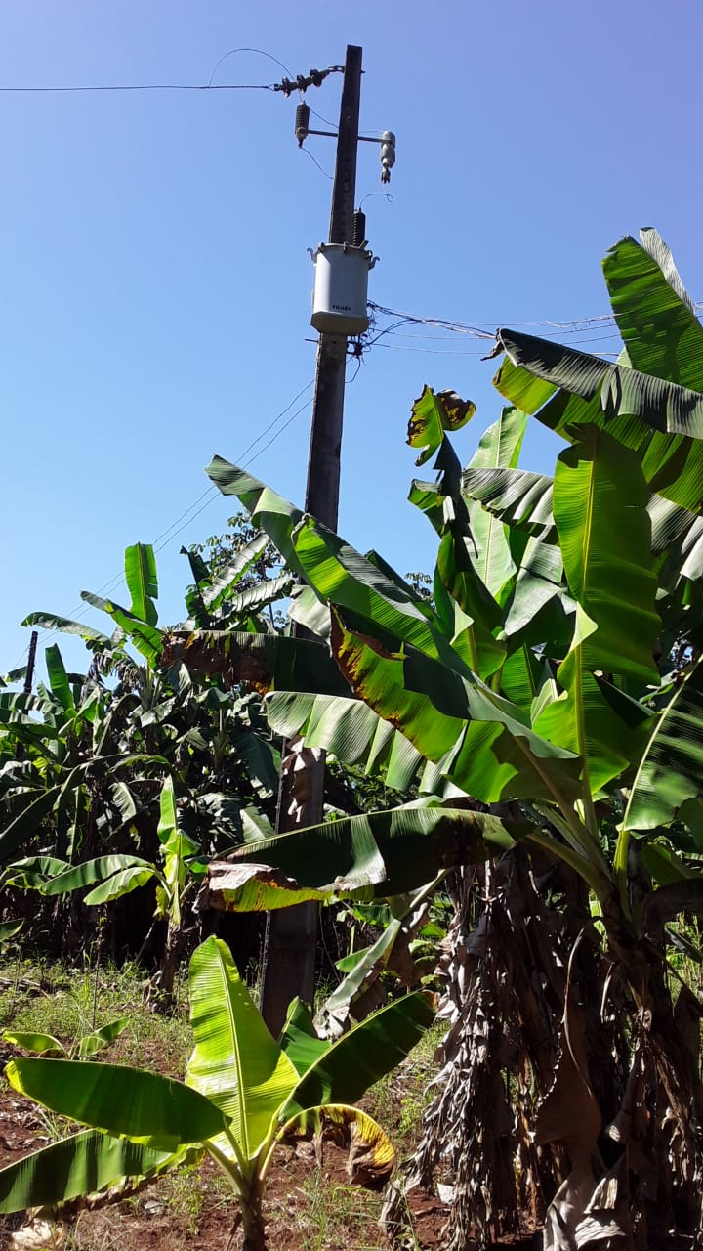
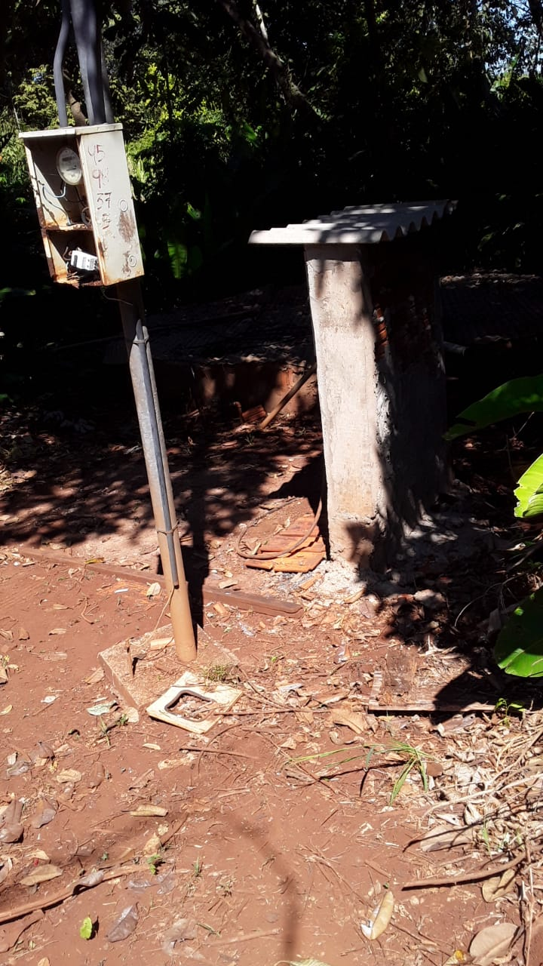

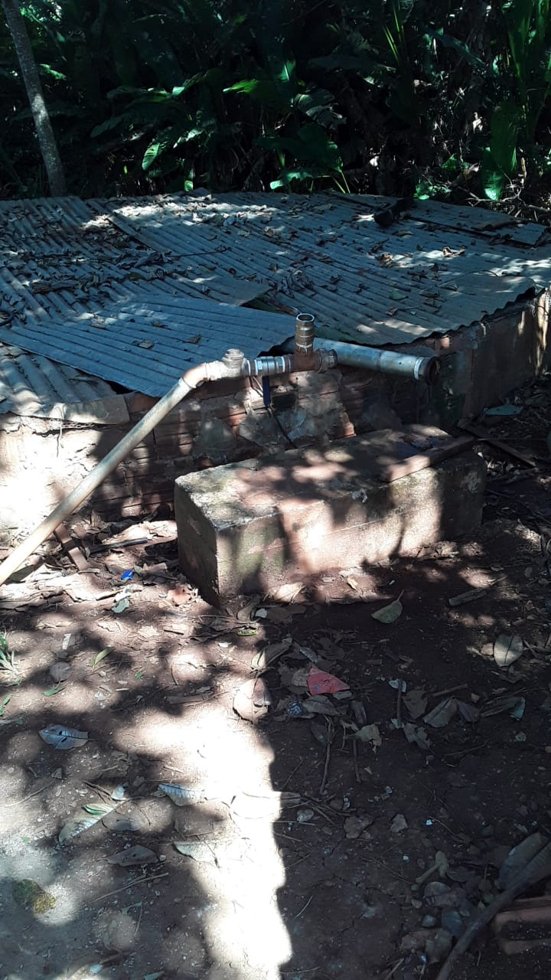

Certo de que a solicitação será atendida, aguardo e coloco-me a vossa disposição para prestar outros esclarecimentos, se necessário, ao tempo em que apresento minhas cordiais saudações.
Na oportunidade, renovo protestos de estima e consideração,
Atenciosamente,

__________________________________
VEREADOR DAVI OLIVEIRA – PSB
VICE-PRESIDENTE DA CÂMARA

